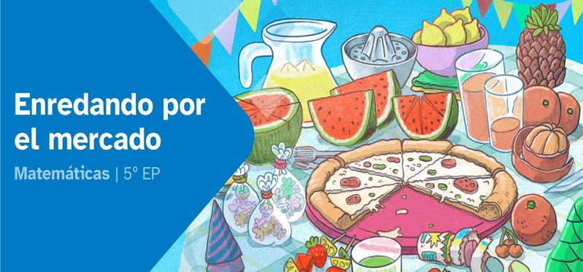
RESUMEN DE CONTENIDOS

Índice
ENREDANDO POR EL MERCADO 2
La cantidad de rosquillas 2
Comparando empanadas 2
Distinta pizza, mismos trozos 3
Merienda de fracciones 4
Productos de mercado 5
División de los puestos 5
Asistentes a la fiesta 6
Recetas (ampliación) 6



ENREDANDO POR EL MERCADO

La cantidad de rosquillas
Las fracciones son muy útiles para efectuar repartos o establecer que parte elegimos de un conjunto, así puedes entender una fracción como un operador o un cociente.

Fracción como operador
Una fracción de un número puede interpretarse como una parte de un grupo. Para calcular la fracción de un número:
- Divide el número total entre el denominador.
- Multiplica el resultado por el numerador.
Por ejemplo, para calcular las dos quintas partes de 50 litros de chocolate haces lo siguiente:

Fracción como cociente
Una fracción puede interpretarse como el cociente entre dos números, el numerador entre el denominador.
Por ejemplo, si repartimos 8 litros de leche en 4 vasos, la fracción que corresponde a cada vaso es ocho cuartos de leche o 2 litros:

¡OJO! El denominador de una fracción siempre es un número distinto de cero.

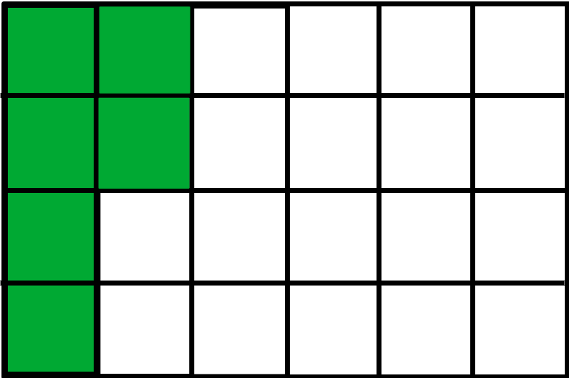
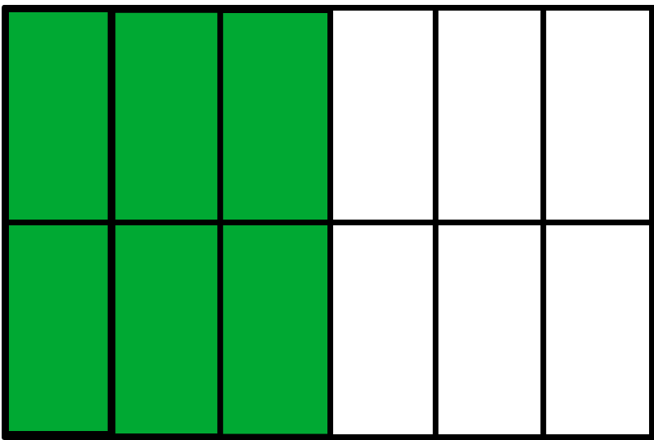
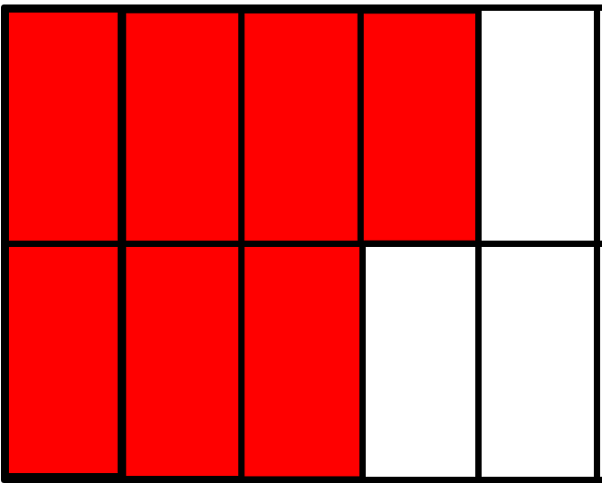
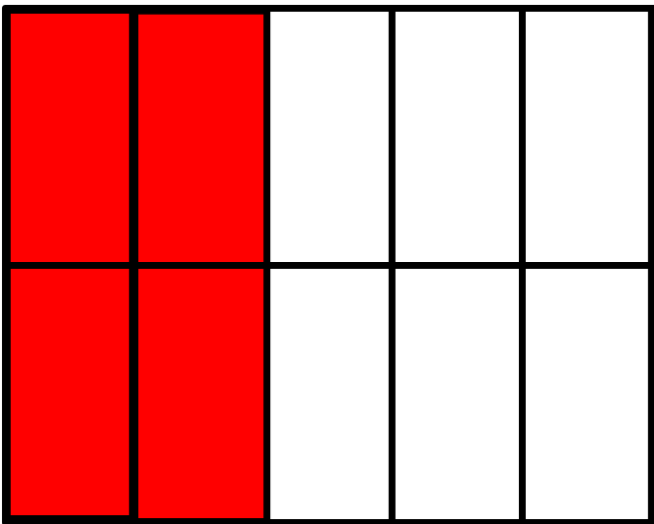
Comparando empanadas

Mismo denominador
Si las fracciones tiene el mismo denominador:
- Fíjate en el numerador.
- A mayor numerador, mayor es la fracción.

- Las fracciones son
- La unidad está dividida en partes iguales, 10.
- Están pintadas más partes en la que tiene mayor numerador 7 > 4.
- Entonces,

Mismo numerador
Si las fracciones tiene el mismo numerador:
- Fíjate en el denominador.
- A mayor denominador, menor es la fracción.

- Las fracciones son
- La unidad está dividida en 12 y 24 partes, respectivamente, 24 > 12.
- Están pintadas el mismo número de partes, 6.
- Entonces,

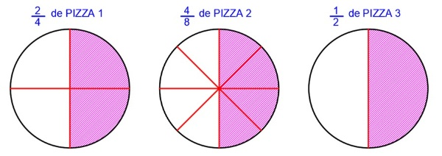
Distinta pizza, mismos trozos

Fracciones equivalentes
Dos fracciones son equivalentes si representan la misma cantidad, aunque sus numeradores y denominadores sean diferentes.

entonces son fracciones equivalentes, porque siempre representa la mitad de la pizza.

¿Cómo sabes si son equivalentes?
Para saber si dos fracciones son equivalentes, puedes multiplicar sus términos en cruz.

Si el resultado obtenido es el mismo, las fracciones son equivalentes.
¿Cómo las obtienes?
Si quieres conseguir una fracción equivalente a otra, multiplicas numerador y denominador por el mismo número.
Por ejemplo,

Merienda de fracciones

Suma y resta de fracciones
La suma o la resta de dos fracciones con el mismo denominador es otra fracción donde:
- el numerador es la suma o la resta de los numeradores de esas fracciones.
- el denominador el mismo denominador que tenían.

Productos de mercado

Multiplicación de fracciones
La multiplicación de dos fracciones fracciones se realiza de la siguiente forma:
- Multiplica los numeradores para obtener el numerador de la fracción resultante.
- Multiplica los denominadores para obtener el denominador de la fracción resultante.
Gráficamente:
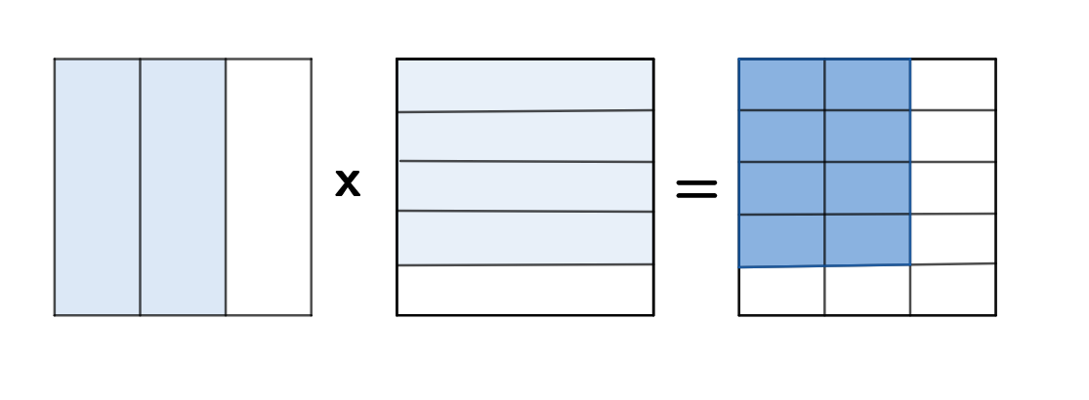

División de los puestos

División de fracciones
Como sabes, la división es la operación inversa de la multiplicación.
Entonces, la división se realiza:
- Obtienes la inversa de la fracción de la derecha, es decir intercambias numerador por denominador.
- Multiplicas la fracción de la izquierda por la fracción inversa obtenida.

Asistentes a la fiesta

Porcentaje y fracción
Un porcentaje es una fracción con denominador 100. También se llama tanto por ciento. Su símbolo es "%".
Los porcentajes se pueden representar con fracciones.
Ejemplos:
- 50 % = 50/100 = 1/2 "la mitad".
- 25 % = 25/100 = 1/4 "la cuarta parte".
- 10 % = 10/100 = 1/10 "la décima parte".

Recetas (ampliación)

Simplificar fracciones
Reducir o simplificar fracciones es dividir numerador y denominador de una fracción por el mismo número.

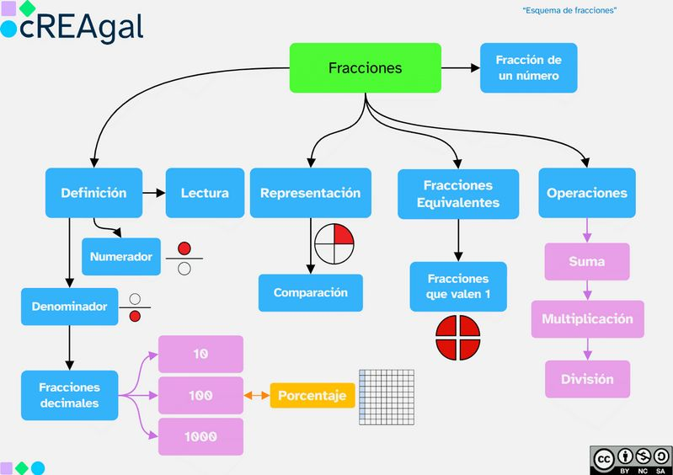

Atribución de los recursos incorporados al documento
Recursos incorporados por orden de aparición y página:
Todas las imágenes son de elaboración propia (Proyecto cREAgal). (CC BY-NC-SA 4.0)
En el “Esquema de fracciones” los símbolos pictográficos utilizados son propiedad del Gobierno de Aragón y fueron creados por Sergio Palao para ARASAAC (http://www.arasaac.org), que los distribuye bajo Licencia Creative Commons BY-NC-SA.


“Resumen de contenidos: Enredando por el mercado”, del proxecto cREAgal, se publica con la Licencia Creative Commons Reconocimiento No-comercial Compartir igual 4.0

